THỰC HÀNH VẼ GÓC VUÔNG, VẼ ĐƯỜNG TRÒN,
HÌNH VUÔNG, VẼ HÌNH CHỮ NHẬT VÀ VẼ TRANG TRÍ
Bài 1: Dùng ê-ke để vẽ góc vuông (theo mẫu):
Mẫu:  a) Đỉnh O; cạnh OA, OX | 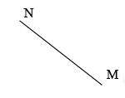  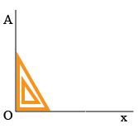
b) Đỉnh M; cạnh MN, MP

Bài 2: Vẽ hình tròn tâm I, bán kính 3cm. Vẽ đường kính CD của hình tròn tâm I và cho biết độ dài đường kính CD.
Bài 3: Vẽ hình ( theo mẫu) rồi tô màu theo ý thích. Cho biết trong hình vẽ có bao nhiêu hình tam giác? Bao nhiêu hình vuông? Bao nhiêu hình chữ nhật
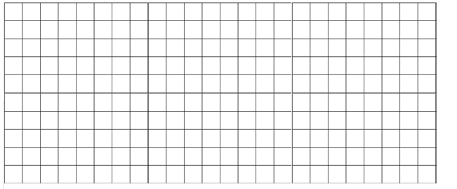
Bài 4*: Vẽ hình ( theo mẫu)
